**ERP-900** PO 130305054

**MIGO** ทำรับของ 5000027069/2021 สำหรับ item 1 100% และ item 3 100%

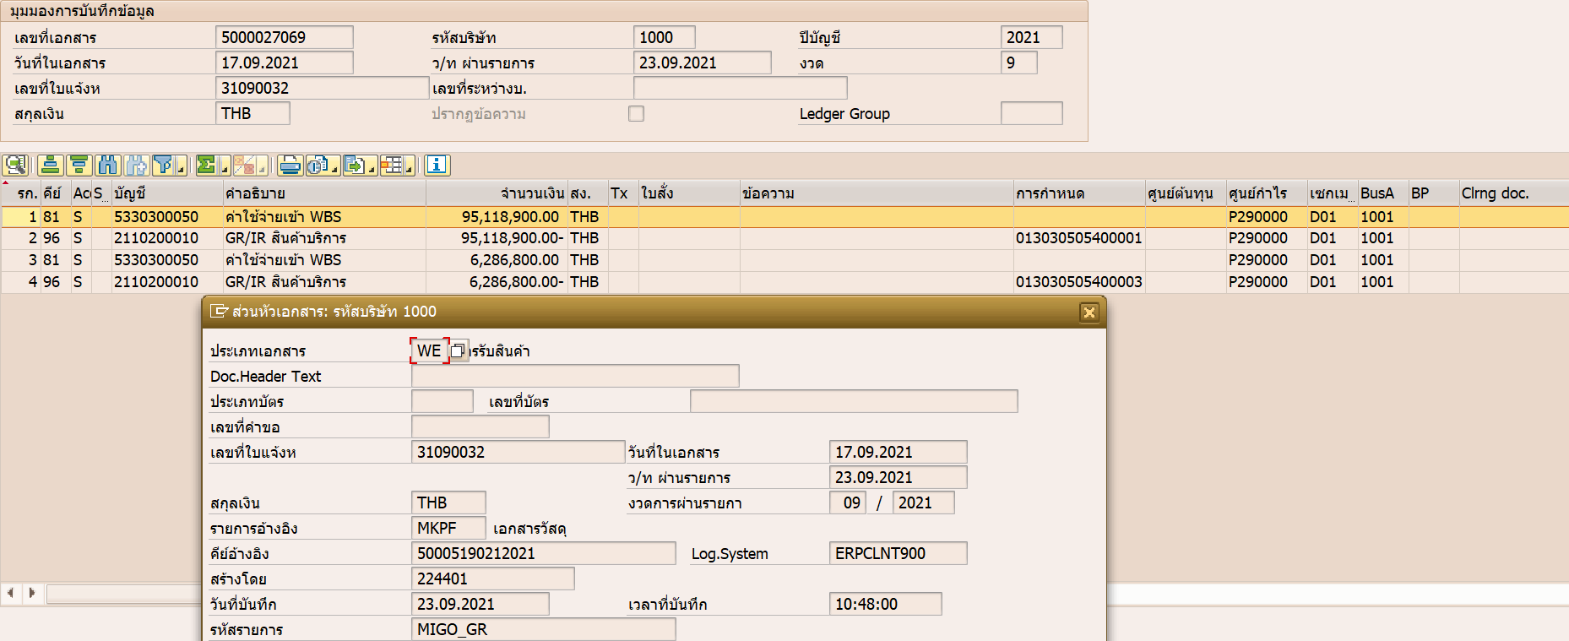

item 1

Dr. 5330300050 95,118,900.00

Cr. 2110200010 95,118,900.00-

item 3

Dr. 5330300050 6,286,800.00

Cr. 2110200010 6,286,800.00-

**MIRO** จากนั้น LIV 2100023387/2021 สำหรับ item 1 90% และ item 3 90%

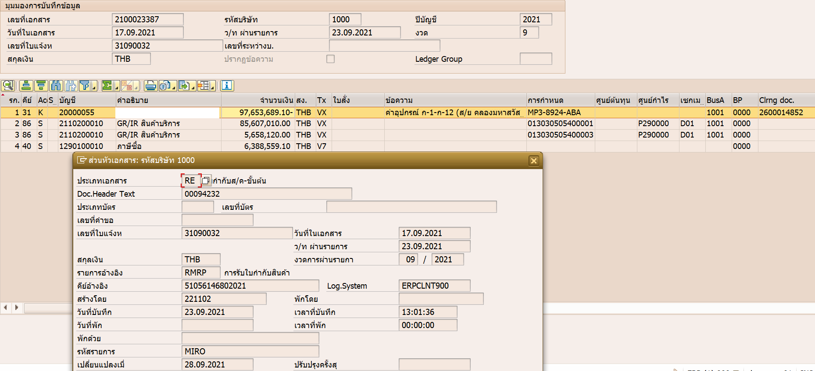

Dr. 2110200010 85,607,010.00 (Item 1 90%) เหลือ 9,511,890.00

Dr. 2110200010 5,658,120.00 (Item 3 90%) เหลือ 628,680.00

Dr. Input Tax 6,388,559.10

Cr. Vendor 97,653,689.10

Test in **ERQ-900** PO 130305054

MIRO 90%

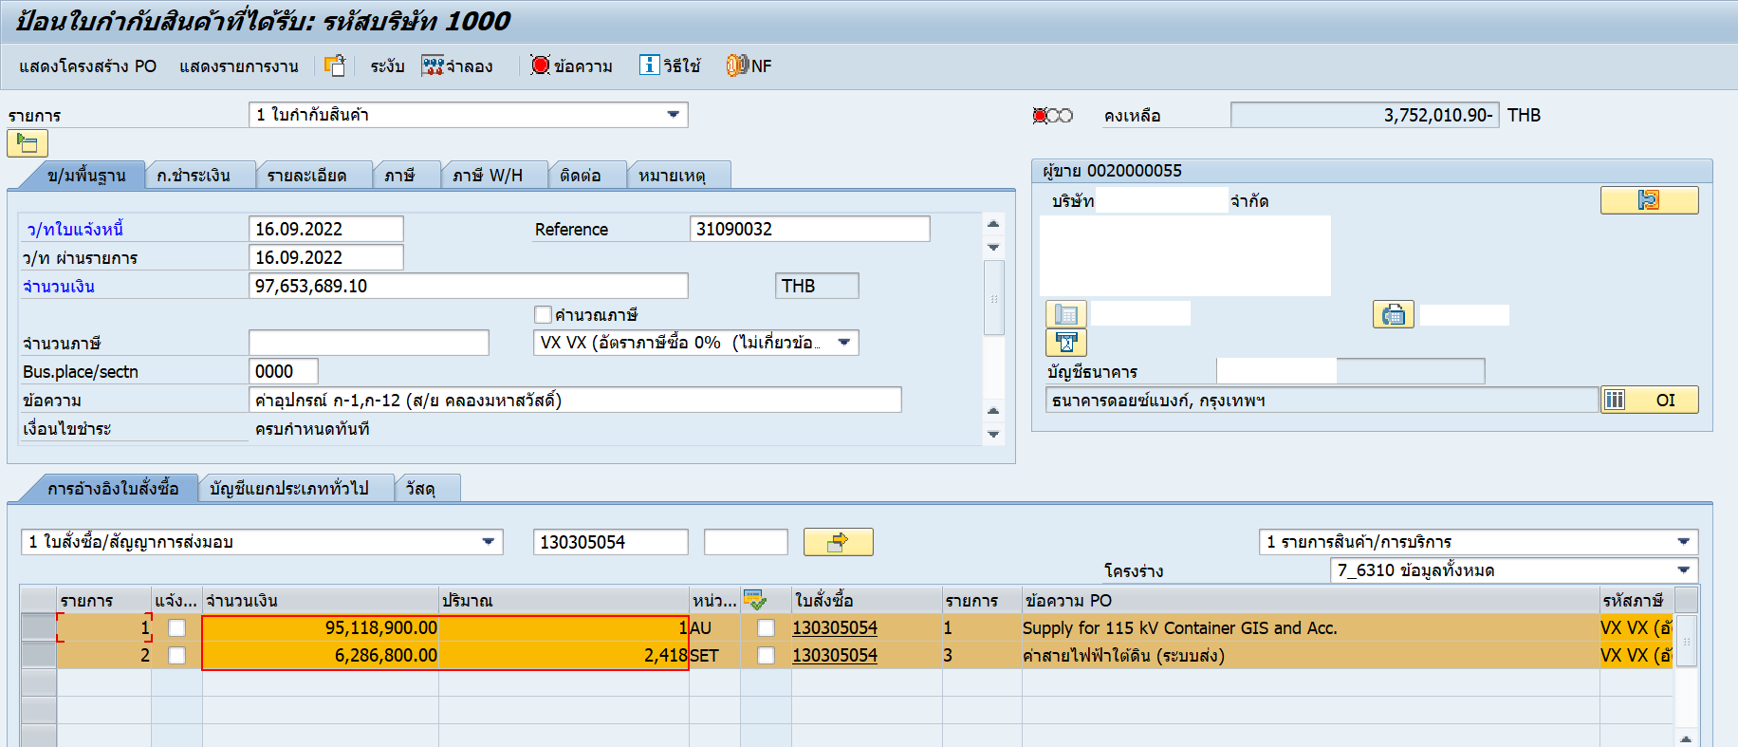

ระบุ PO เรียกข้อมูลที่ MIGO แล้วขึ้นมา เปลี่ยนจำนวนเงินและปริมาณ

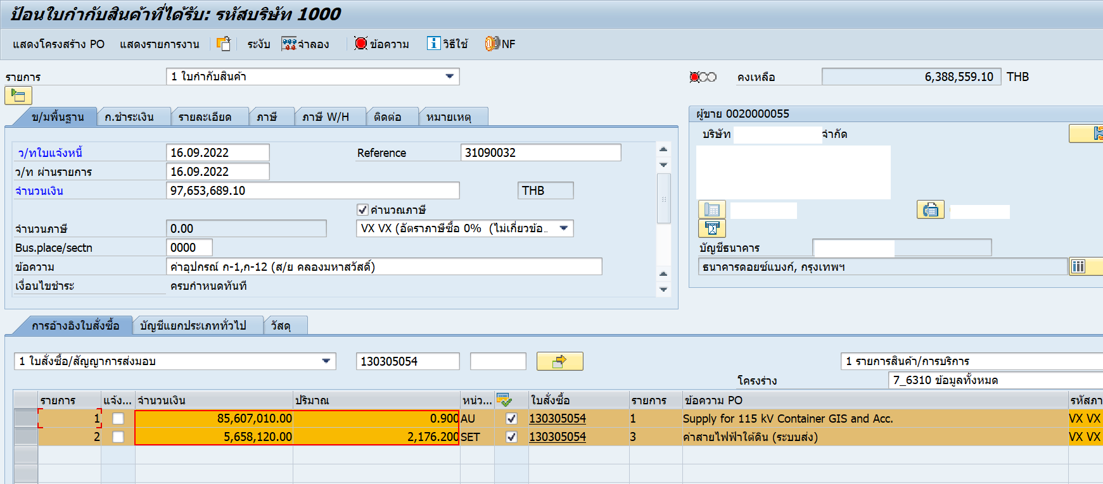

จากนั้นถ้าทำ MIRO 10% ที่เหลือ

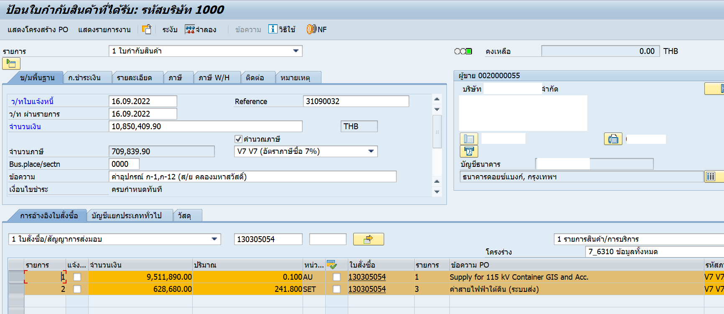

ระบบจะดึงยอดส่วนที่เหลือ 10% มาให้

Q: แต่ว่าต้องการลดหนี้ก่อน ทำยังไงให้ไม่กระทบกับ 10% ที่เหลือ

ลองทำ MIRO subsequence credit ได้เอกสารดังนี้

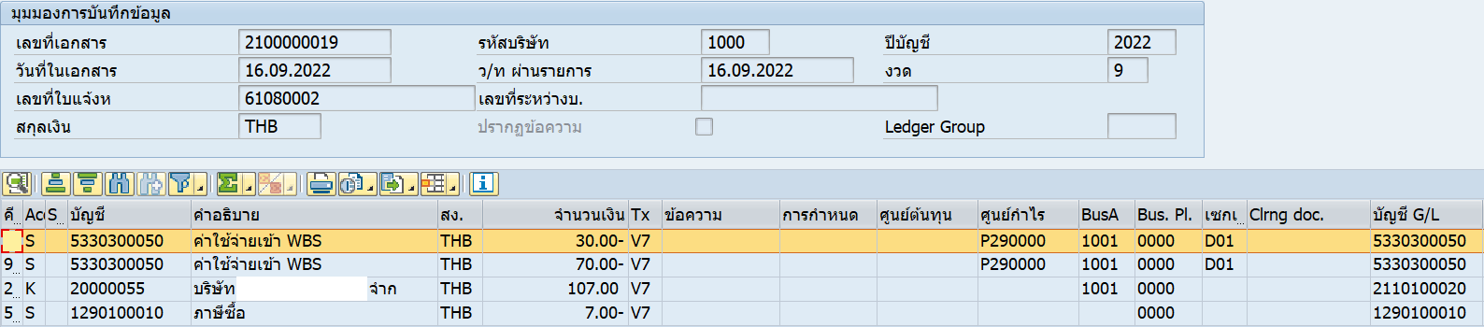

จากนั้นทำ MIRO 10% ที่เหลือ ระบบจะดึงยอดส่วนที่เหลือ 10% มาให้ สามารถล้าง GR/IR ได้หมด 10% ที่เหลือ

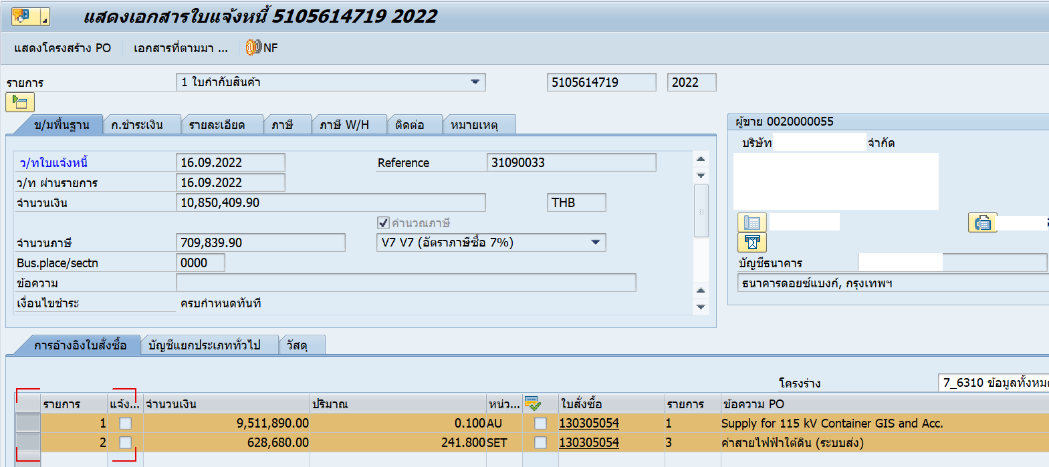

ME23N

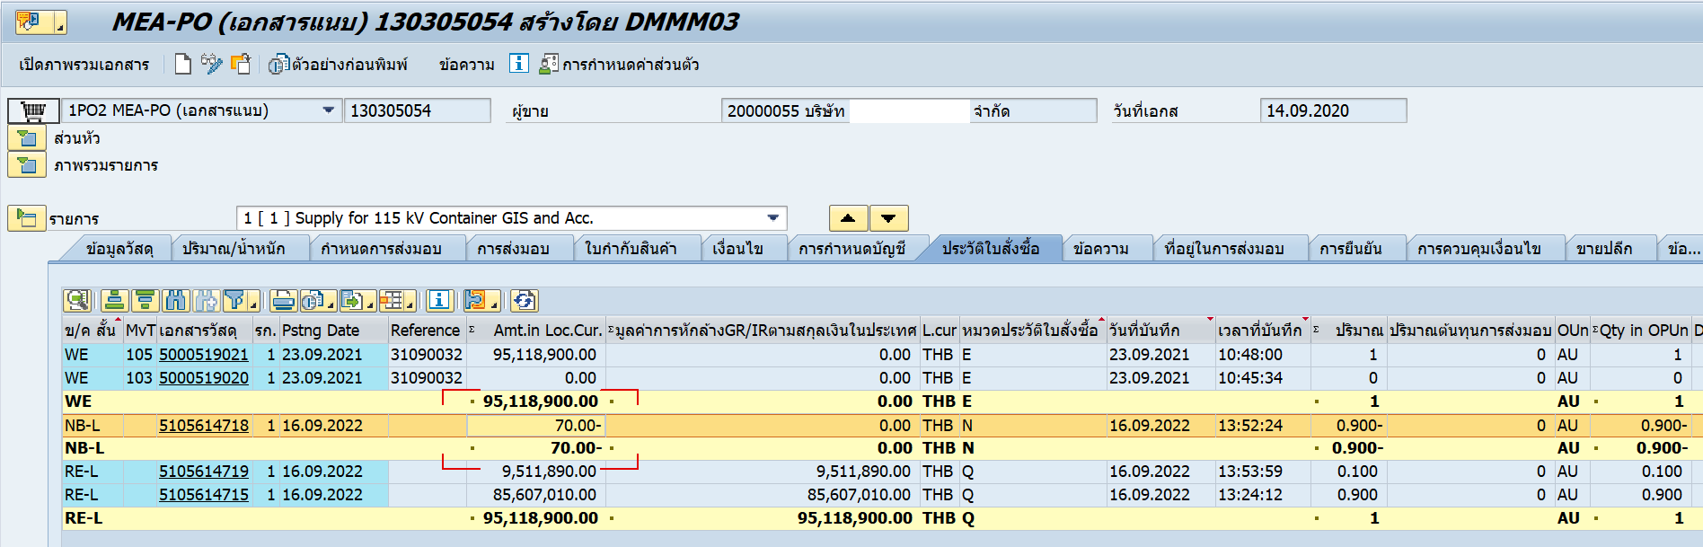

ดังนั้นให้ใช้ option 4 เครดิตเพิ่มเติมค่ะ

